EMPREGO DE MODELO PARAMETRIZADO PARA ESTIMATIVA DE IRRADIÂNCIA SOLAR DIRETA EM SUPERFÍCIE NA AUSÊNCIA DE NUVENS

Marcio Ceconi^{1*}; Fernando Ramos Martins²; Nelson Jorge Schuch¹;
Eduardo Weide Luiz¹; Alexandre Ceretta Dalla Favera¹; Enio Bueno Pereira²
¹ Laboratório de Recursos de Energia Renováveis do Centro Regional Sul de Pesquisas Espaciais – CRS/CCR/INPE – MCT, em parceria com o Laboratório de Ciências Espaciais de Santa Maria – LACESM/CT – UFSM, Santa Maria – RS.
² Centro de Ciência do Sistema Terrestre – CCST/INPE – MCT, São José dos Campos – SP.

1. Introdução
Um bom planejamento energético é determinante para o desenvolvimento de um país. No entanto, o contraste entre o aumento do consumo de energia, decorrente principalmente do crescimento econômico dos países em desenvolvimento, e a escassez dos recursos energéticos mais utilizados atualmente, bem como a preocupação com a degradação ambiental gerada pela própria extração e utilização desses recursos, tem incentivado a busca por fontes alternativas de energia, em especial solar e eólica. Nesse sentido, tornam-se necessários estudos sobre a disponibilidade dos recursos energéticos renováveis em diferentes lugares e diferentes épocas do ano.
Com esse objetivo, são apresentados na literatura técnico-científica modelos de estimativa de irradiação solar com base na parametrização dos processos de transferência radiativa que ocorrem na atmosfera, entre seus constituintes e a radiação solar, como é o caso dos modelos parametrizados A, B e C propostos por Iqbal (1983).
O trabalho, desenvolvido no Laboratório de Recursos de Energia Renováveis do Centro Regional Sul de Pesquisas Espaciais – LRER/CRS/CCR/INPE – MCT, em Santa Maria – RS, tem por finalidade descrever as análises estatísticas realizadas para avaliar a adaptação de um modelo parametrizado simples para estimativa de irradiância solar direta em superfície para dias desprovidos de nebulosidade, denominado modelo C (Iqbal, 1983), à base de dados da estação de referência SONDA-SMS instalada no Observatório Espacial do Sul (Lat: 29,44ºS, Lon: 53,82ºO).

2. Metodologia
O modelo C de Iqbal (1983), apresentado na equação (1), foi desenvolvido a partir de contribuições realizadas por vários pesquisadores, em especial Bird & Hulstron (1980), e surgiu de análises comparativas do modelo matemático SOLTRAN, construído a partir de modelo LOWTRAN, de Selby & McClatchey (1975) e Selby et al. (1978). O modelo utiliza equações parametrizadas para a transmitância da irradiância solar direta a partir da influência exercida pelo espalhamento e absorção por moléculas de ar (espalhamento Rayleigh), pela camada de ozônio, aerossóis, gases atmosféricos e vapor d’água, abrangendo o intervalo espectral de 300 a 3000 nm.

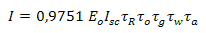 (1)

Onde E_{o} é o fator de correção de excentricidade da órbita da Terra, I_{sc} é a constante solar (1368 Wm⁻²), e τ_{R}, τ_{o}, τ_{g}, τ_{w}, τ_{a} representam, respectivamente, as transmitâncias associadas ao espalhamento Rayleigh, à absorção e espalhamento pelo ozônio, gases atmosféricos, vapor d’água e aerossóis, parametrizadas de acordo com as equações (2) a (6).

(2)

(3)

(4)

(5)

(6)

Onde U_{o}=lm_{r}, sendo l a espessura da camada vertical de ozônio expressa em centímetros, U_{w}=wm_{r}, em que w é a água precipitável em centímetros, m_{r} é a massa ótica relativa de ar, dada pela equação (7), m_{a} é a massa ótica relativa de ar corrigida com dados de pressão atmosférica (Iqbal, 1983), e Vis é a visibilidade horizontal em quilômetros, calculada de acordo com a equação (8), sendo x=0,55^{-α}, em que α e β são os parâmetros de Angstrom associados à espessura ótica de aerossóis atmosféricos (Mächler & Iqbal, 1985).

(7)

(8)

Os dados utilizados no trabalho foram coletados na estação de referência do Projeto SONDA (Sistema de Organização Nacional de Dados Ambientais) instalada no Observatório Espacial do Sul – OES/CRS/CCR/INPE – MCT, em São Martinho da Serra – RS, referenciada por SONDA-SMS. O Projeto SONDA é coordenado pelo Centro de Ciência do Sistema Terrestre – CCST/INPE, em parceria com o Centro de Previsão do Tempo e Estudos Climáticos – CPTEC/INPE, e visa a implantação de uma rede de infra-estrutura física e de recursos humanos destinada à coleta e qualificação de dados eólicos, solarimétricos e meteorológicos de alta qualidade no Brasil. Adicionalmente, foram utilizadas medidas da espessura da camada vertical de ozônio observadas pela missão Total Ozone Mapping Spectrometer (TOMS) da NASA.
As medidas coletadas na estação SONDA-SMS utilizadas contemplam dados de espessura ótica de aerossóis e água precipitável realizadas por um Fotômetro Aeronet Cimel CE 318 (Cimel Electronique), de pressão atmosférica em superfície realizada por um Barômetro Vaisala PTB 101 e de irradiância solar direta normal realizada por um Pireliômetro NIP (Eppley Lab. Inc.). Somente foram utilizados dados em dias com céu claro, desprovidos ou com pouca nebulosidade, do período de 15 de Setembro a 30 de Outubro de 2009.
O desempenho do modelo C foi avaliado através do cálculo dos desvios estatísticos MBE (Mean Bias Error) e RMSE (Root Mean Square Error), definidos nas equações (9), entre as estimativas do modelo e as medidas de irradiância solar direta coletadas em superfície. Os valores obtidos são divididos pelo valor médio das medidas, expressando-se o resultado em percentagem.

$\text{MBE}=\frac{\sum_{i=1}^{n}{}(y_{i}−x_{i})}{N}$ $\text{RMSE}={\left\{\frac{\sum_{i=1}^{n}{}(y_{i}−x_{i})^{2}}{N}\right\}}^{1/2}$ (9)

3. Resultados e Discussão
O bom desempenho do modelo C na estimativa de irradiância solar direta para o Observatório Espacial do Sul pode ser observado através do gráfico da Figura 1, em que se apresentam os valores estimados e medidos para todos os dias de céu claro selecionados.

Fig. 1 – Valores estimados pelo modelo C, em comparação com as medidas coletadas no
Observatório Espacial do Sul para o período de dados analisado.

As curvas dos valores estimados pelo modelo C para cada um dos dias de céu claro selecionados, juntamente com a dispersão das medidas da estação SONDA-SMS, são apresentadas na Figura 2.

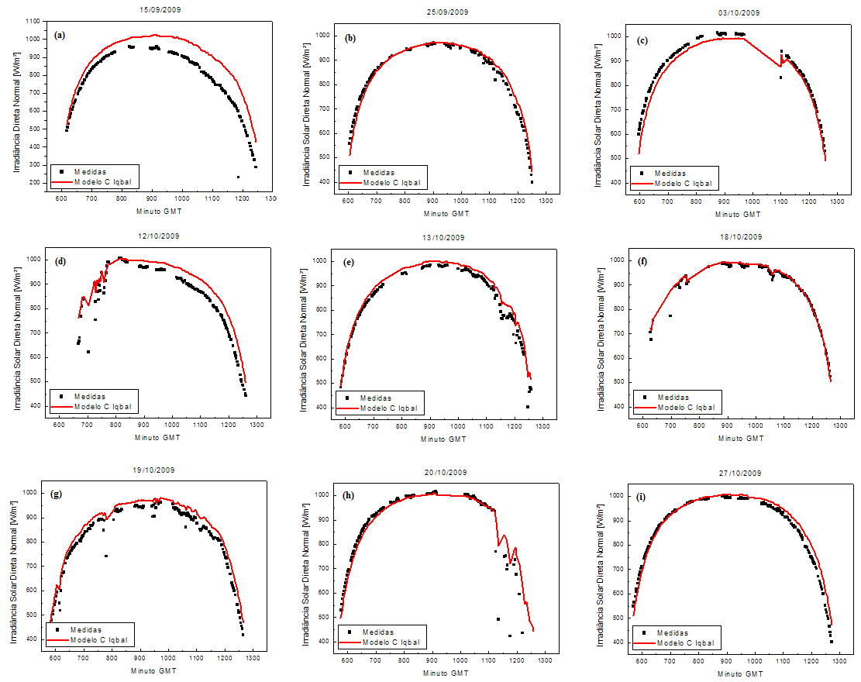
Fig. 2 – Dispersão das medidas coletadas no Observatório Espacial do Sul, juntamente com as estimativas do modelo C para os dias selecionados: (a) 15/09/2009; (b) 25/09/2009; (c) 03/10/2009; (d) 12/10/2009; (e) 13/10/2009; (f) 18/10/2009; (g) 19/10/2009; (h) 20/10/2009; (i) 27/10/2009.

Os desvios estatísticos MBE e RMSE calculados entre as estimativas do modelo C e as medidas coletadas no Observatório Espacial do Sul para os dias selecionados são apresentados na Tabela 1. Adicionalmente, foram calculados os desvios estatísticos com todos os dados disponíveis, resultando nos valores de 26,35 W/m² (3,15%) para MBE e de 53,15 W/m² (6,35%) para RMSE.

Tab. 1 – Desvios estatísticos para os dias selecionados.
Dia Juliano | MBE [W/m²] | MBE [%] | RMSE [W/m²] | RMSE [%]
258 | 96,14 | 12,42 | 108,99 | 14,08
268 | 7,95 | 0,97 | 23,56 | 2,87
276 | -25,70 | -2,98 | 30,23 | 3,51
285 | 45,00 | 5,35 | 52,77 | 6,27
286 | 26,06 | 3,11 | 30,71 | 3,67
291 | 4,58 | 0,52 | 29,77 | 3,36
292 | 34,11 | 4,23 | 37,67 | 4,68
293 | 14,55 | 1,69 | 69,40 | 8,08
300 | 15,57 | 1,81 | 28,87 | 3,36

De modo geral, os resultados mostram um bom desempenho do modelo C para estimativas de irradiância solar direta normal em superfície para a região do Observatório Espacial do Sul, com predominância de sobre-estimativa (MBE > 0) em relação aos valores medidos. Os desvios RMSE prevaleceram entre 2% a 8%, com exceção do dia 15/09/2009, que apresentou RMSE de 14,08%, o que já era esperado da análise do gráfico da Figura 2 (a), onde se observa claramente que os valores estimados pelo modelo são superiores aos valores medidos.

4. Conclusão
O modelo C, com as parametrizações adotadas no trabalho, mostrou ótimo desempenho quando aplicado à base de dados da estação de referência do Projeto SONDA instalada no Observatório Espacial do Sul, conforme é possível perceber pelos baixos desvios estatísticos apresentados entre suas estimativas e as medidas em superfície, cujos valores RMSE permaneceram entre 2% a 14%.
Como continuidade do trabalho, pretende-se adaptar parametrizações para que se possam estimar as componentes difusa e global da irradiância solar em superfície, em especial para condições variadas de nebulosidade.

Agradecimentos
À FINEP/MCT e à Petrobrás pelo financiamento do Projeto SONDA, ao Programa PIBIC/INPE – CNPQ/MCT pela aprovação dos Projetos de Iniciação Científica e ao LACESM/CT – UFSM por apoios prestados.

Referências Bibliográficas
[1] Iqbal, M. An Introduction to Solar Radiation, Toronto, Academic Press Canada, 390p., 1983.
[2] Liou, K. N. An Introduction to Atmospheric Radiation, New York, Academic Press Inc., 392p., 1980.
[3] Mächler, M.A. Parametrization of solar irradiation under clear skies. M.A. Sc. Thesis, University of British Columbia, Vancouver, Canada, 1985.
[4] Mächler, M.A., Iqbal, M. A Modification of ASHRAE clear sky irradiation model. Trans. ASHRAE A 91, 106-115, 1985.
[5] Pereira, E.B., Martins, F.R., Abreu, S.L., Ruther, R. Atlas Brasileiro de Energia Solar. São José dos Campos: UNEP, 2006.
[6] Wallace, J. M.; Hobbs, P. V. Atmospheric Science: an introductory survey, San Diego, Academic Press, 467p. 1977.

